***Compagnie des Cimetières de la Côte des Beaux-Prés***

***Qui sont les administrateurs de la Compagnie des Cimetières ?***

*Le Comité administratif est formé de deux (2) délégués pour chacune des six (6) anciennes paroisses tel qu’indiqué dans le « Règlement de représentation » approuvé par le vicaire général du Diocèse de Québec, le 10 octobre 2017.*

*Huit (8) délégués ont été nommés par les membres des anciennes assemblées de Fabrique avant le regroupement juridique de la Paroisse Notre-Dame-de-la-Nouvelle-France, le 1er janvier 2019. Il s’agit des délégués représentant les anciennes paroisses dont les cimetières ont été acquis, par la compagnie, avant le regroupement juridique. Ces personnes ont été nommées pour les cimetières de Beaupré et Sainte-Anne-de-Beaupré en 2017 et ceux de Saint-Joachim et Saint-Tite-des-Caps en 2018.*

*Le 28 janvier 2020, quatre (4) nouveaux délégués ont été nommés par la nouvelle paroisse. Il s’agit des délégués qui représenteront les cimetières de Château-Richer et de Saint-Ferréol-les-Neiges. Ces derniers cimetières seront acquis, par contrat notarié, au cours des prochaines semaines. Depuis le 1er janvier 2019, les délégués qui quittent le Comité administratif sont remplacés par des nouveaux et nommés par l’assemblée de Fabrique de la paroisse Notre-Dame-de-la-Nouvelle-France.*

*Lors des prochaines rencontres du Comité administratif, quatorze (14) personnes y assisteront : douze (12) délégués nommés par les anciennes et la nouvelle assemblée de Fabrique, le père Jacques Fortin, curé et moi-même. Seuls les délégués nommés par les assemblées de Fabrique ont droit de vote.*

*À ce jour, sept (7) rencontres du Comité administratif ont eu lieu entre le 14 novembre 2017 et le 23 janvier 2020. Évidemment, depuis le 15 mars 2020, la situation particulière (COVID-19), ne nous a pas permis de tenir de rencontres du Comité administratif ainsi que l’assemblée générale annuelle généralement tenue avant le mois de mars.*

*Depuis l’émission des lettres patentes, le 27 mars 2017, je suis la présidente de la compagnie et j’accomplie bénévolement les tâches reliées aux activités funéraires à la direction de la compagnie. Je ne suis plus déléguée, représentante pour le cimetière de Beaupré, depuis le 13 novembre 2018. Je n’ai donc pas le droit de vote au Comité administratif. Vous comprendrez que je ne peux être décideur et exécutante des tâches à la fois.*

*Pour toutes questions concernant les cimetières précités, vous pouvez communiquer avec moi au 418 827-2885 ou par courriel :*

[*cimetieresdesbeauxpres@videotron.ca*](mailto:cimetieresdesbeauxpres@videotron.ca)

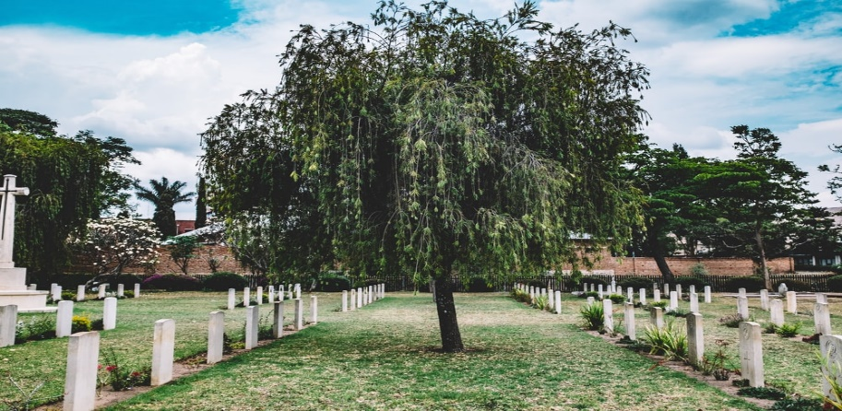***Claudine Paré,*** *présidente et directrice générale*